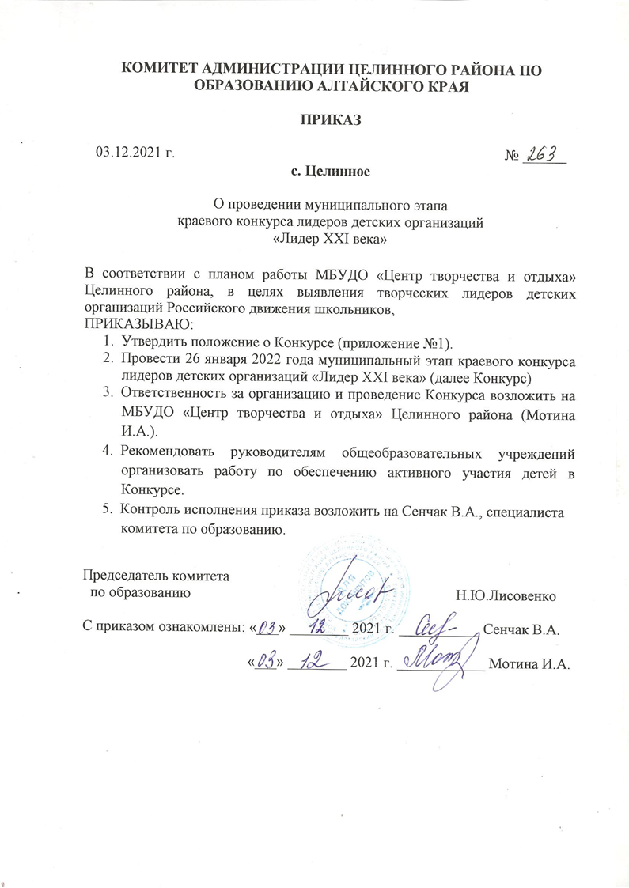

Приложение №1

к приказу комитета администрации Целинного района по образованию
от 03.12.2021г. №

Положение
муниципального этапа краевого конкурса лидеров детских организаций
«Лидер XXI века»

1.Цели и задачи Конкурса
МБУДО «Центр творчества и отдыха» Целинного района, в соответствии с муниципальным планом работы, по согласованию с комитетом Администрации Целинного района по образованию, в рамках «Российского движения школьников» 26 января 2022 года проводит XIV муниципальный этап краевого конкурса лидеров детских организаций «Лидер XXI века» (далее – Конкурс) в формате онлайн.
Цель Конкурса – выявление творчески активных лидеров детских организаций.
Задачи Конкурса:
- формирование и популяризация позитивного образа лидера;
-выявление, оценка и распространение успешного опыта деятельности в общественном движении;
- популязация активного образа жизни активистов РДШ.

2.Участники Конкурса
В Конкурсе могут принять участие лидеры детских организаций, учащиеся 7-10 классов, 13-16 лет.

3.Порядок проведения конкурса
I этап – муниципальный: 26 января 2022г., время 12.00, МБУДО «Центр творчества и отдыха» Целинного района, улица Победы, 5, село Целинное в онлай-формате.
II этап – краевой (заочный): февраль-апрель 2021г.
В программе конкурса:
Конкурсные испытания для участников муниципального этапа краевого конкурса Лидер XXI века» в заочном и онлайн формате.

4. Содержание и требования конкурсных испытаний
Конкурс «Лидер XXI века» состоит из 6 заданий (1-4 задания участники выполняют до дня конкурса (до 20.01.2022г.), 5 и 6 задания в день конкурса).
Задание 1. Творческая самопрезентация участника «Моя гражданская позиция».
Выступление участника записать на камеру, без монтажа, без видеоэффектов, снятое одним дублем. К выступлению лидера можно привлечь группу поддержки до 6 человек.
Критерии оценивания (0-2 баллов. Всего 10 баллов):
-культура выступления (внешний вид, грамотная речь, заинтересованность, речевой этикет);
-умение сформулировать и раскрыть свою личностную, гражданскую позицию;
-продемонстрировать перспективы своей деятельности с опорой на актуальные тенденции;
-оригинальность содержания и формы представления личности конкурсанта;
- соблюдение регламента.
Время выступления не более 3 минут.
Видеоролик имеет название конкурса, название задания, ФИ участника, ОУ.
Задание 2. Достижения лидера.
Участник предоставляет электронное портфолио, где представлены достижения за 2019, 2020, 2021, 2022 года. Структура портфолио, формат (приложение №1).
Критерии оценивания (приложение №2).
Задание 3. Социальный проект.
Критерии оценивания (0-2 баллов. Всего 12 баллов):
- отражена актуальность проекта;
- план реализации проекта (четкость, проработанность);
- ожидаемые результаты проекта соответствуют цели и задачам проекта;
- подведены итоги реализации проекта, если проект уже реализован или как будут подведены итоги;
- оформление проекта – материалы предоставляются в печатном виде (формат А-4, поля со всех сторон - 2 см, междустрочный интервал - одинарный, Times New Roman, размер шрифта 12 кегль) и электронном вариантах на CD – R(W) дисках;
- ответы на вопросы по содержанию проекта и деятельности по его реализации в режиме онлайн в день конкурса через приложение Яндекс. Телемост.
Печатный вариант проекта предоставить до 20.01.2022
Задание 4. Лидер – организатор.
Участник проводит игру с детьми младшего школьного возраста. Проведении игры участника записать на камеру, без монтажа, без видеоэффектов, снятое одним дублем.
Критерии оценивания (0-2 баллов. Всего 10 баллов):
- умение организовывать участников игры;
- четкость изложения правил хода игры;
- речь, интонация, звучание, эмоциональность;
- оригинальность, новизна;
- соблюдение регламента.
Время видеоролика не более 2 минут.
Видеоролик имеет название конкурса, название задания, ФИ участника, ОУ.
Задание 5. Лидер – интеллектуал.
Викторина для участников игры на сообразительность, эрудицию, знания терминологии Российского движения школьников, основные понятия пионерского движения.
Задание 6. Лидер – оратор.
Подготовить выступление на тему «На мой взгляд, лидер – это…».
Время выступления 1 минута.
Заявка (приложение №3) на Конкурс и согласие на обработку персональных данных (приложение №4) направляется в адрес оргкомитета до 20 января 2022 года по адресу: село Целинное, улица Победы 5, кабинет №5, e-mail: detstvoz1@rambler.ru

5.Жюри Конкурса
Для проведения Конкурса избирается жюри. Состав жюри, порядок работы утверждается оргкомитетом Конкурса.

- Подведение итогов Конкурса
Все участники получают Грамоты, победитель конкурса представляет Целинный район на краевом конкурсе лидеров детских, молодежных организаций «Лидер XXI».

Исп. Стрельченко М.А.
Тел. (38596) 2-21-82,89069422328
Сайт: http://celincentrtvorchestva.edu22.info/
e-mail: detstvoz1@rambler.ru

Приложение №1
Структура портфолио:
1. Общие сведения:
1 слайд: Ф.И. участника, дата рождения, класс, ОУ.
2 слайд: портретное фото участника и краткая характеристика от имени участника.
2. Результаты учебной деятельности (на каждом слайде не более двух документов):
Документы (сертификаты, грамоты, дипломы, благодарности и т.д.), подтверждающие участие, результаты.
3. Результаты творческой деятельности (на каждом слайде не более двух документов):
Документы (сертификаты, грамоты, дипломы, благодарности и т.д.), подтверждающие участие, результаты.
4. Результаты общественной (волонтерской) деятельности (на каждом слайде не более двух документов):
Документы (сертификаты, грамоты, дипломы, благодарности и т.д.), подтверждающие участие, результаты.
5. Результаты спортивной деятельности (на каждом слайде не более двух документов):
Документы (сертификаты, грамоты, дипломы, благодарности и т.д.), подтверждающие участие, результаты.

Презентация оформлена в программе Презентация Microsoft PowerPoint, для уменьшения размера файла перевести в формат PowerPoint в PDF.

Приложение №2

Критерии оценивания ПОРТФОЛИО

 | Грамота, благодарность за участие | Грамота, благодарность, сертификат за высокие результаты, за творчество и тд | 3 место | 2 место | 1 место
На уровне ОУ | 1 балл | 2 балла | 3 балла | 4 балла | 5 баллов
На муниципальном уровне | 2 | 3 | 4 | 5 | 6
На региональном уровне | 3 | 4 | 5 | 6 | 7
На федеральном уровне | 4 | 5 | 6 | 7 | 8
На международном уровне | 5 | 6 | 7 | 8 | 9

Приложение №3
ВНИМАНИЕ: заявку в двух форматах – Word и скан с печатью, подписью директора

Заявка

от МБОУ _______________________________________________________________
на участие в муниципальном этапе краевого конкурса лидеров детских организаций «Лидер XXI века»

Ф.И.О.__________________________________________________________________
Дата рождения___________________________________________________________
Класс___________________________________________________________________
Детская организация (объединение)_________________________________________
Руководитель детской организации (ФИО, должность)_________________________
Краткая характеристика участника _______________________________________________________________________________________________________________________________________________________________________________________________________________________________________

Номер телефона педагога (для создания группы в вацапе):_____________________
Номер участника конкурса: ________________________________________________

Задание | Ссылка
1. Творческая самопрезентация участника «Моя гражданская позиция»:
2. Достижения лидера:
3. Социальный проект
4. Лидер – организатор:

Директор ОУ ____________________(подпись)
М.П.

Приложение №4

Согласие обучающегося, родителя (законного представителя) на обработку персональных данных
Я,___________________________________________________________
(фамилия, имя, отчество)
законный представитель_________________(кем приходится обучающемуся)
обучающегося _____________________________________________________
(ФИО обучающегося) (дата рождения)
проживающего по адресу____________________________________________
В соответствии с Федеральным законом от 27.07.2006 № 152-ФЗ «О персональных данных» даю согласие МБУДО «Центр творчества и отдыха» Целинного района Алтайского края на обработку, включая сбор, систематизацию, накопление, хранение, уточнение (обновление, изменение), использование, распространение, в том числе передачу третьим лицам, обезличивание, блокирование уничтожение, а также предоставление доступа неограниченного круга лиц к персональным данным
__________________________________________________________________
(ФИО обучающегося)
Я подтверждаю, что ознакомлен (а) с Положением о защите, хранении, обработке и передаче персональных данных работников и обучающихся образовательных организаций № 130 от 23 октября 2014 г.
Согласие вступает в силу со дня его подписания и действует в течение неопределенного срока. Согласие может быть отозвано мною в любое время на основании письменного заявления.
Информация для контактов______________________________________
«___»_______________20___г._______________/___________________
(подпись) (фамилия, имя, отчество)

